Лабораторная работа №2

Вариант 348486

Преподаватель: Остапенко Ольга Денисовна

Выполнил: Амузинский Артем Андреевич

P3106

Санкт-Петербург

2023

|  |  |  |  |
| --- | --- | --- | --- |
| Адрес | Код команды | Мнемоника | Описание |
| 118 | 0200 | CLA | Очистка аккумулятора  0 -> AC |
| 119 | 0280 | NOT | Инверсия аккумулятора  ^AC -> AC |
| 11A | 2117 | AND 117 | Логическое умножение  117 & AC -> AC |
| 11B | 2130 | AND 130 | Логическое умножение  130 & AC -> AC |
| 11C | E116 | ST 116 | Сохранение  AC -> 116 |
| 11D | A12F | LD 12F | Загрузка  12F -> AC |
| 11E | 4116 | ADD 116 | Сложение  116 + AC -> AC |
| 11F | E116 | ST 116 | Сохранение  AC -> 116 |
| 120 | 0200 | CLA | Очистка аккумулятора  0 -> AC |
| 121 | 0280 | NOT | Инверсия аккумулятора  ^AC -> AC |
| 122 | 2115 | AND 115 | Логическое умножение  115 & AC -> AC |
| 123 | 3116 | OR 116 | Логическое или  116 | AC -> AC |
| 124 | E116 | ST 116 | Сохранение  AC -> 116 |
| 125 | A12E | LD 12E | Загрузка  12E -> AC |
| 126 | 4116 | ADD 116 | Сложение  116 + AC -> AC |
| 127 | E116 | ST 116 | Сохранение  AC -> 116 |
| 128 | 0200 | CLA | Очистка аккумулятора  0 -> AC |
| 129 | 0280 | NOT | Инверсия аккумулятора  ^AC -> AC |
| 12A | 2114 | AND 114 | Логическое умножение  114 & AC -> AC |
| 12B | 3116 | OR 116 | Логическое или  116 | AC -> AC |
| 12C | E131 | ST 131 | Сохранение  AC -> 131 |
| 12D | 0100 | HLT | Останов |

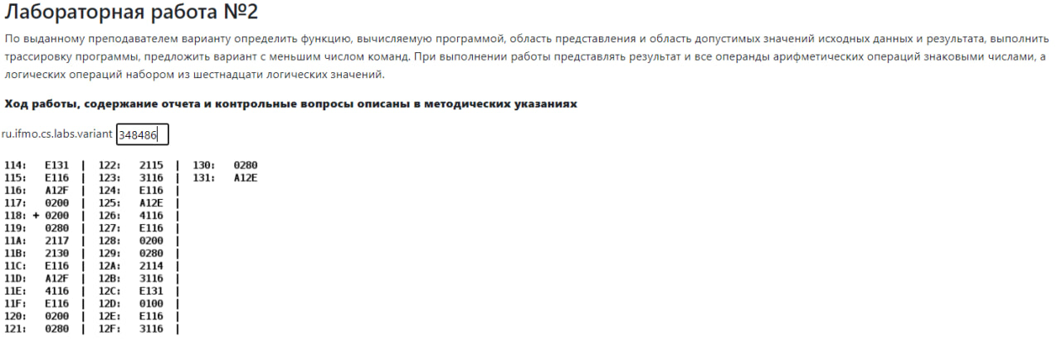

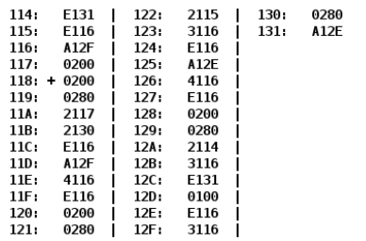

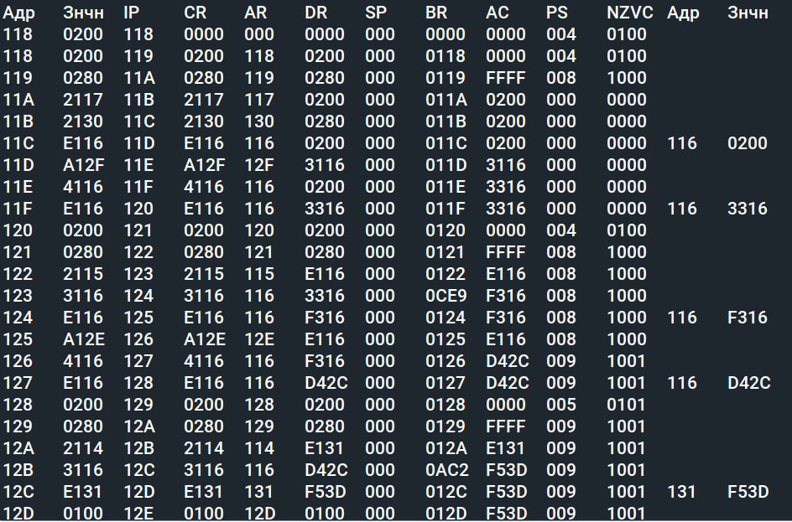

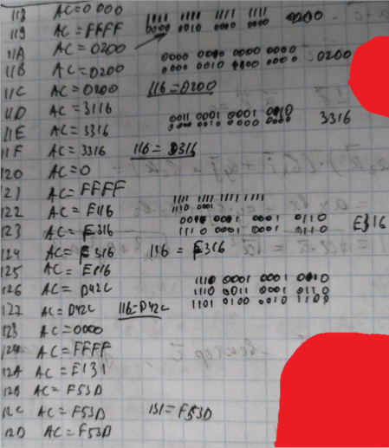

Формула:

F = ((a + b) | c + d) | e

Вариант с меньшим числом команд:

|  |  |
| --- | --- |
| 118 + | 0200 |
| 119 | A11F |
| 11A | 4120 |
| 11B | 3121 |
| 11C | 4121 |
| 11D | 3122 |
| 11E | 0100 |
| 11F | 0200 |
| 120 | 3116 |
| 121 | E116 |
| 122 | E131 |

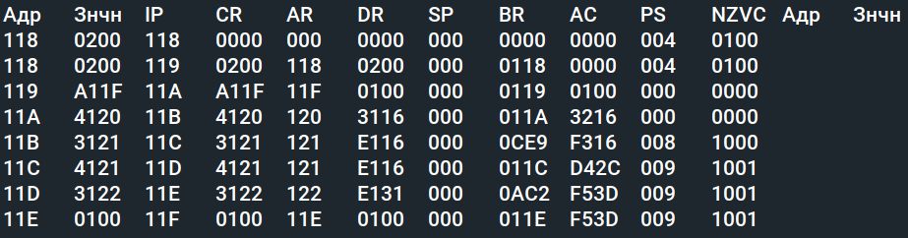

Я придумал еще один вариант, но не знаю, насколько верно использовать команду как переменную в будущем, в моем случае мне просто повезло, и на этом можно сделать программу меньше, а так грамотнее использовать первый вариант, где в памяти выделены отдельные ячейки памяти под все переменные.

|  |  |
| --- | --- |
| 118 + | 0200 |
| 119 | A118 |
| 11A | 411F |
| 11B | 3120 |
| 11C | 4120 |
| 11D | 3121 |
| 11E | 0100 |
| 11F | 3116 |
| 120 | E116 |
| 121 | E131 |

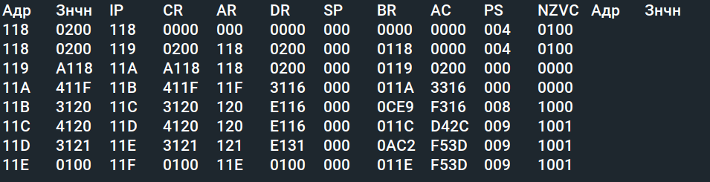

ОДЗ и ОПИ:

F = ((a + b) | c + d) | e

Т.к последняя операция логическая, то и результат F – логический.

Для арифметических операций – [-32768; 32767]

Для логических операций – [0; 65535]

a, b, d – знаковые, 16-ти разрядные числа

c, d – набор 16 логических однобитовых значений

(a + b), ((a + b) | c + d) – трактуется как знаковое 16-ти разрядное число

(a + b) | c, ((a + b) | c + d) | e – трактуется как арифметический операнд

F – 16 логических однобитовых значений

a = (a + b)|c

b = d

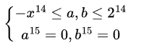

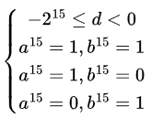

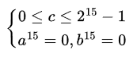

((a + b) | c + d) = a

e = b

